國 立 清 華 大 學
National Tsing Hua University

碩 士 論 文/博 士 論 文
Master’s Thesis/ Doctoral Dissertation

磊晶矽鍺合金ΟΟΟΟΟΟ
Epitaxial SiGe alloy ΟΟΟΟΟΟ

系所別：ΟΟΟΟΟ
Dept./Grad. Inst.：ΟΟΟΟ
學號Student ID.：ΟΟΟΟΟ
研究生Author：王ΟΟ Albert ΟΟΟΟΟ
指導教授Advisor：巫ΟΟ Nikola ΟΟΟΟΟ

中 華 民 國 一一四 年 六 月
June 2025

國 立 清 華 大 學
National Tsing Hua University

碩 士 論 文/博 士 論 文
Master’s Thesis/ Doctoral Dissertation

磊晶矽鍺合金ΟΟΟΟΟΟ
Epitaxial SiGe alloy ΟΟΟΟΟΟ

系所別：ΟΟΟΟΟ
Dept./Grad. Inst.：ΟΟΟΟ
學號Student ID.：ΟΟΟΟΟ
研究生Author：王ΟΟ Albert ΟΟΟΟΟ
指導教授Advisor：巫ΟΟ Nikola ΟΟΟΟΟ

中 華 民 國 一一四 年 六 月
June 2025

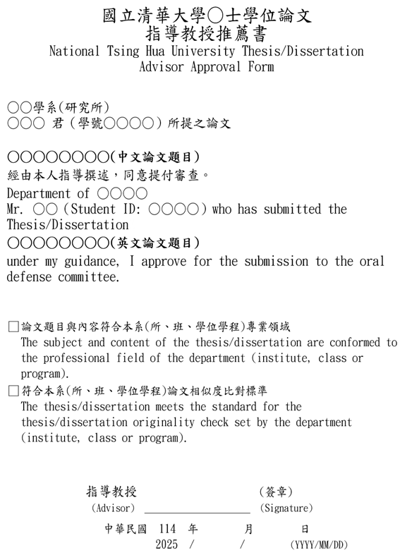

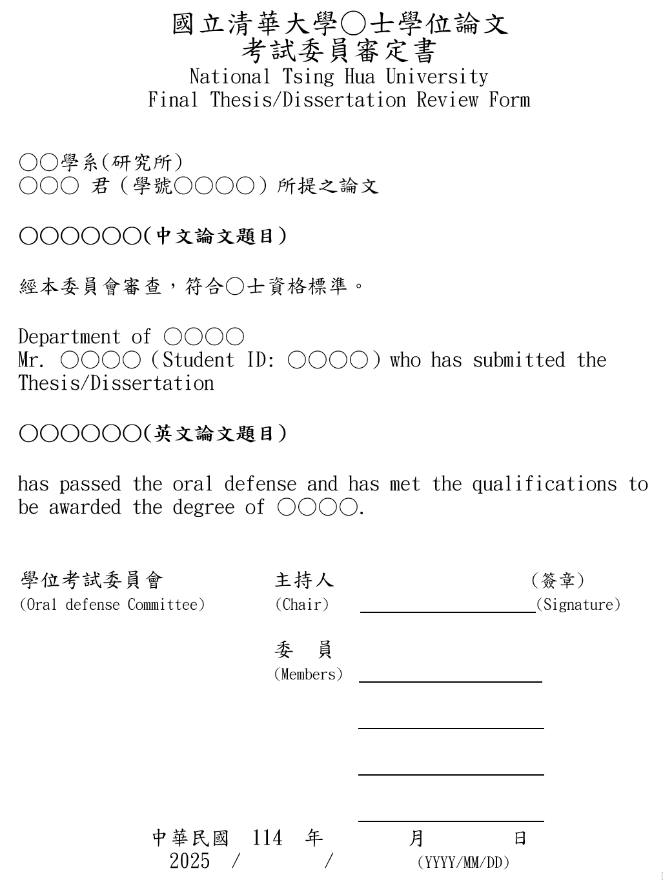

摘要
摘要是整篇論文的濃縮總結，需精簡扼要，涵蓋論文核心內容，邏輯連貫地總結各章節要點，吸引讀者興趣。建議控制在一頁內，約400–600字，避免使用圖表。
內容要素
- 研究動機與目標：闡述研究背景、核心問題及主要目標。
- 研究範圍：明確界定研究的課題與範疇。
- 研究方法：概述方法、技術或工具，並簡述其合理性。
- 主要結果：突出核心發現或數據。
- 結果比較與意義：將結果與研究目標及文獻比較，凸顯貢獻。
- 未來影響與建議：說明研究對學術或實務的助益，提出未來方向。
撰寫建議
- 使用精確、易懂的語言，確保非領域專家也能理解；在完成論文其他章節後再撰寫摘要，以確保其完整反映論文內容。
- 使用純文字格式（無HTML或特殊格式），便於圖書館建檔與網路檢索。
- 附上5–7個關鍵詞，提升論文檢索率。

關鍵字：論文格式、圖書館建檔、範例、提煉、圖書館建檔

Abstract
The abstract is a concise summary of the dissertation, encapsulating its core content in a clear, logically coherent manner to engage readers. It should be limited to one page, approximately 300–500 words, and avoid including figures or tables.
Content Elements
- Research Motivation and Objectives: Describe the background, core research question, and primary goals.
- Research Scope: Clearly define the topics and boundaries of the study.
- Methodology: Summarize the methods, techniques, or tools used and briefly justify their selection.
- Key Results: Highlight the most significant findings or data.
- Comparison and Significance: Compare results with the initial objectives and existing literature, emphasizing contributions.
- Impact and Future Directions: Discuss the study’s benefits to academic or practical fields and suggest future research or applications.
Writing Tips
- Use precise, accessible language to ensure clarity for non-experts. Draft the abstract after completing other sections to ensure it fully reflects the dissertation’s content..
- Format in plain text (no HTML or special formatting) to comply with library archiving and online search requirements.
- Include 5–7 keywords to enhance discoverability in academic databases.

Keywords: database, HTML, Library archiving, dissertation, methodology

誌謝
致謝用於表達對研究與論文完成過程中提供支持者的感謝，展現學術禮儀與個人感恩。
內容要素
- 感謝間接貢獻者，如資助機構、提供設備的單位、參與討論的學者或同儕。
- 感謝研究執行協助者，如實驗室助理、技術人員或同學。
- 可感謝對研究生涯或個人成長的支持者，如父母、家人或朋友。
撰寫建議
- 語氣真誠且適度個人化，保持簡潔與專業，避免過於冗長或情感化。
- 按貢獻重要性排序，先謝指導教授與資助單位，再提及個人支持者。
- 確保不遺漏重要貢獻者，但無需逐一列出所有相關人士。
- 請檢查所屬機構的格式規定，有些機構要求將致謝放在論文末尾或另起一頁。

目次
摘要 i
Abstract ii
誌謝 iii
目次 iv
圖次 v
表次 vi
縮寫及符號對照表 vii
第 1 章 緒論 1
1.1 內容要素 1
1.2 撰寫建議 1
第 2 章 材料與方法 2
2.1 內容要素 2
2.2 撰寫建議 2
第 3 章 結果 3
3.1 內容要素 3
3.2 撰寫建議 3
第 4 章 討論 4
4.1 內容要素 4
4.2 撰寫建議 4
第 5 章 結論 5
5.1 內容要素 5
5.2 撰寫建議 5
References 6
附錄A 7

圖次
圖 2.1研究流程圖 2

表次
表3.1示範表樣 3

縮寫及符號對照表

AAA American Anthropology Association

ACS American Chemical Society Style

APA American Psychological Association

ASA American Sociological Association

ASCE American Society of Civil Engineers

ASME American Society of Mechanical Engineers

CBE/CSE Council of Biology Editors, now Council of Science
Editors

AAG Association of American Geographers

GSA Geological Society of America

IEEE Institute of Electrical and Electronics Engineers

MLA Modern Language Association

緒論
緒論旨在鋪陳研究背景，定義問題，吸引讀者興趣，並為後續章節奠定基礎。相較於摘要，緒論更詳細，需全面呈現研究脈絡與價值。

內容要素
- 研究問題本質：清楚闡述問題、背景及其學術或實務重要性。
- 文獻回顧：回顧相關研究，評論其進展與局限，凸顯研究缺口。
- 研究方法概述：簡述方法、步驟或工具，強調其新穎性或超越文獻之處。
- 主要結果與結論：簡要提及本研究之核心發現及其意義。
- 研究影響：說明本研究的學術貢獻或實務價值。

撰寫建議
- 以引人入勝的方式開場（如問題、現象或數據）。
- 文獻回顧聚焦直接相關文獻，若文獻量大，可按主題或年代組織，避免流水帳式羅列。
- 使用問題陳述或研究問題清單，幫助讀者快速把握焦點。
- 結尾概述論文結構，引導讀者理解全篇架構。

材料與方法
本章需詳述研究設計與執行細節，確保他人能驗證或重現，提供研究的可信度與科學基礎。

內容要素
研究構想與原理
闡述方法的理論基礎，如物理原理或數學模型。
實驗設計
- 描述硬體、軟體、材料來源、樣品製備、測量流程等細節。
- 數據分析：說明數據處理與分析方法，如統計工具或演算法。
- 方法合理性與新穎性：解釋方法選擇的理由及其創新之處。
- 視覺輔助：使用示意圖、流程圖或表格清晰呈現方法，如圖2.1。
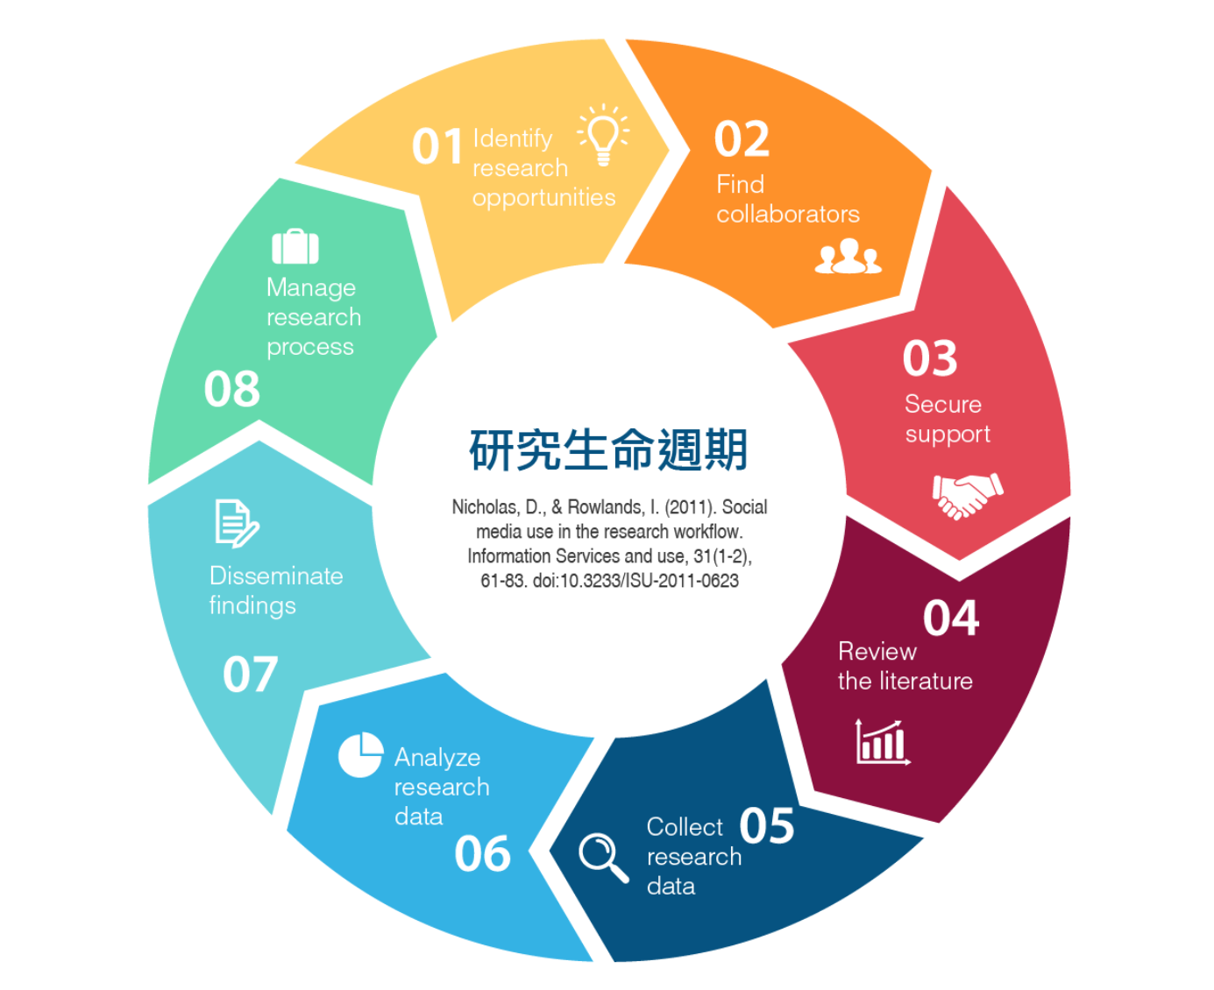
圖 2.1研究流程圖

撰寫建議
- 內容具體且可重現，避免模糊描述。
- 針對複雜方法，可分小節撰寫，確保邏輯清晰。
- 若方法改進自文獻，需明確說明改進點並引用來源。
- 對於理論或質性研究，可詳細描述理論框架、資料來源或分析流程。

結果
本章專注呈現研究數據與分析成果，透過圖表輔助說明，作為論文的實證基礎。

內容要素
- 數據呈現：按邏輯順序展示重要數據，輔以圖表（如曲線圖、柱狀圖）。
- 圖表說明：每張圖表需有清晰標題與說明，確保獨立可讀。
- 成果介紹：依圖表順序逐一描述數據，突出與研究目標相關的發現。
- 重大成就：強調研究的關鍵成果及其對研究問題的回應，如表3.1。
表3.1示範表樣
X | Y | Z
2 | 4 | 6

撰寫建議
- 僅呈現數據，避免過多解釋或推論（留待討論章節）。
- 圖表設計規範（清晰標籤、適當比例），與正文一致。
- 按研究目標或假設順序組織數據，增強邏輯性。
- 簡述數據的可靠性和再現性（如重複實驗次數或誤差範圍）。

討論
本章旨在分析與解釋結果，探討其學術與實務意義，並與文獻比較，凸顯研究的價值。

內容要素
- 結果解釋：闡述結果的科學或實務意義，回答研究問題。
- 文獻比較：將結果與先前研究對比，突出本研究的獨特性或一致性。
- 局限性分析：誠實討論研究的限制，如樣本大小或方法局限。
- 影響與應用：探討結果對學術、產業或其他領域的貢獻。
- 未來方向：提出後續研究或應用的具體建議。

撰寫建議
- 結構化討論，先解釋結果，再比較文獻，最後談影響與局限。
- 避免誇大成果，保持客觀與科學態度。
- 用具體數據或文獻支持論點，增強說服力。
- 若不知如何開始，可先列出結果與研究問題的對應關係，再展開分析。

結論
結論章節為全文的收斂，旨在重申研究動機與核心發現，總結貢獻，強化論文影響力，避免重複前文措辭。

內容要素
- 重述研究目標與主要結果，強調其重要性。
- 總結研究對學術或實務的貢獻。
- 提出未來研究的具體建議或應用方向。

撰寫建議
- 語言簡潔有力，突出研究價值。
- 回應緒論中的研究問題，形成首尾呼應。
- 避免引入新數據或未提及的觀點。
- 可展望研究的長期影響，如對政策、產業或學術發展的潛在作用。

References
參考文獻列出所有引用來源，展現研究的學術基礎與誠信。
內容要素
- 優先引用原始、相關性高、權威的期刊論文，數量適中。
- 遵循指定格式（如APA、MLA、Chicago, 或相同領域專業期刊的格式，如IEEE Reference Style），確保一致性。
撰寫建議
- 使用參考文獻管理工具（如EndNote、Zotero）整理文獻，減少錯誤。
- 具備篩選能力，選擇相關性高且重要的文獻，去蕪存菁，數量適中（過多顯得缺乏判斷力，過少則顯基礎不足）。
- 確保正文引用與參考文獻清單一致。
- 定期檢查引用的文獻是否為最新版本，特別是快速發展的領域。
- 嚴禁自我抄襲或重複使用先前作品的文獻清單，需針對本研究重新篩選。

附錄A
附錄收錄輔助性質但篇幅較大的資料，增強論文完整性，不影響正文流暢性。
內容要素
- 包含詳細數據表、程式碼、原始測量記錄、額外圖表、推導過程、裝置設計圖等。
- 每項附錄需編號並附簡短說明，與正文對應。
撰寫建議
- 僅納入對理解研究有幫助，但不適合正文的資料。
- 確保附錄格式規範，與正文一致。
- 確保資料已去識別化，特別是涉及人體試驗或敏感數據。

